Verschlüsselung nach ROT13

Lehrziele:
- -

Vertiefung:
- Strings und Zeichenbearbeitung
Das Programm realisiert einen einfachen Verschlüsselungsalgorithmus für Texte. Dabei werden alle Kleinbuchstaben durch jenen Kleinbuchstaben ersetzt, der 13 Positionen entfernt ist (Beispiel: aus b wird o und aus u wird h). Alle anderen Zeichen (Großbuchstaben, Ziffern, Sonderzeichen, Umlaute, …) bleiben unverändert.
Das Programm nimmt eine Texteingabe vom Benutzer entgegen, verschlüsselt diese und gibt den verschlüsselten Text aus. Danach entschlüsselt das Programm den verschlüsselten Text, entschlüsselt diesen und gibt hoffentlich wieder den Ursprungstext aus.

Hinweis
Mit char kann gerechnet werden (bzw. deren Codes). Ist das Ergebnis ein int, muss er explizit wieder in ein Zeichen umgewandelt werden.
Beispiel:
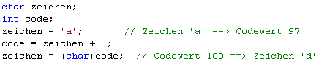

Beispielablauf
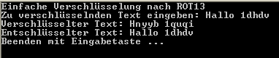

Dokumente
- Entwurf des Programms
- Testfälle sind selbst zu erstellen

